КЕМ В ДЕЙСТВИТЕЛЬНОСТИ
БЫЛ ИЛЬЯ МУРОМЕЦ?

Сегодня у большинства людей, проживающих в России, немного исковеркано понимание кем был непобедимый «русский богатырь», и жил ли в действительности былинный герой Илья Муромец?
Факты и расследования.
В ближних пещерах Киево — Печерской Лавры ученые нашли доказательства того, что похороненный там монах преподобный Илья и былинный богатырь Илья Муромец одно и тоже лицо.
Но, даже если Илья Муромец существовал в реальной жизни, почему он неожиданно оставил ратную жизнь и ушел в монастырь? Какие причины заставили богатыря никогда больше не брать в руки меч?

До этого времени доказательствами существования Ильи Муромца были только догадки. Летописи и другие исторические документы ни одним словом не упоминают о существовании легендарного богатыря. Неужели за какую-то провинность его могли вычеркнуть из летописи Киевской Руси?
Оказывается, в 1718 году страшный пожар уничтожил все оригиналы книг Киево — Печерской лавры.
Единственное упоминание об Илье Муромце сохранилось в случайно уцелевших записях монаха Киево-Печерского монастыря Анастасия Кальнофойского. Они датированы XYII веком. И это первое достоверное упоминание о святом Илье Печерском.
МОНАХ ЗАПИСАЛ: «В НАРОДЕ ЭТОГО СВЯТОГО СЧИТАЛИ БОГАТЫРЕМ И ВЕЛИКИМ ВОИНОМ, ОДНИМ СЛОВОМ ХРАБРЕЦОМ». ИМЕННО ТАКИМ СЛОВОМ ‘ХРАБР’ ТОГДА НАЗЫВАЛИ БОГАТЫРЕЙ.
А слово ‘богатырь’ появилось намного позже. Поэтому сочетание ‘храбрый богатырь’ является просто тавтологией как масло масляное или ветер ветрянный.
XII век. Киевскую Русь разрывают междоусобицы. А с южных границ государству угрожает новый страшный враг — половцы. Это были невысокие ростом, желтокожие и очень жестокие кочевники. Они не строили городов и поселков, не вели хозяйство, а только убивали, грабили и угоняли пленных в рабство.
Обескровленная Русь была для них легкой добычей. Полчища половцев захватывают города и земли и быстро приближаются к Киеву. В этот угрожающий момент Киевский князь приглашает в город богатырей — избранных воинов с исключительной физической силой.
Кем в действительности были богатыри?
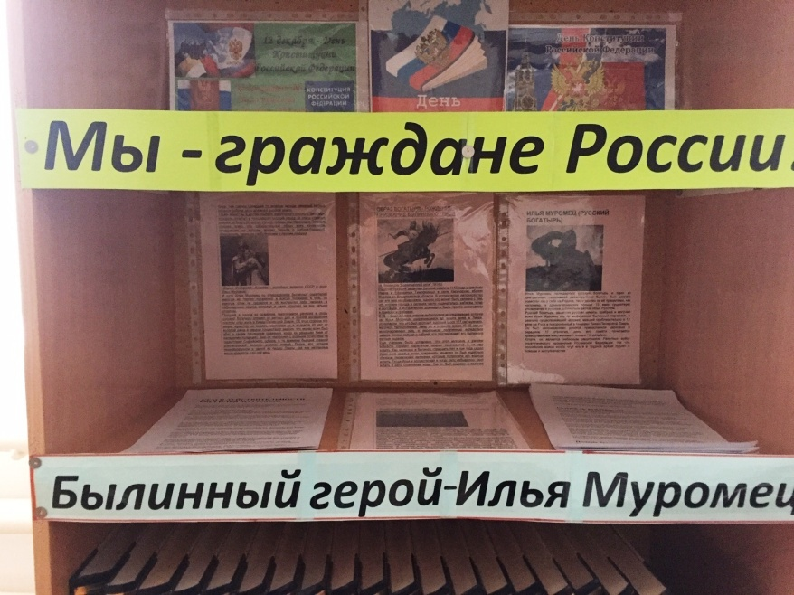
Люди приписывают богатырям сверх человеческие возможности. Согласно народных представлений это были очень сильные мужчины, которые ездили на огромных лошадях и в руках держали тяжелое оружие, которое не в силах был поднять обычный смертный.
После нападения половцев в Киев начали съезжаться десятки таких богатырей. Среди них был и скромно одетый крестьянин очень мощного телосложения по имени Илья Муромец.
Он родился в деревне возле русского города Мурома. Именно фамилия Муромец указывает на происхождение богатыря.

Но есть некоторая нестыковка исторических фактов.
Русский город Муром находится в тысяче пятистах километрах от Киева. Сейчас этот город территориально находится во Владимирской области.
Возникает естественный вопрос: за какое время в XII веке человек мог преодолеть это расстояние на лошади? Точно неизвестно. Но абсолютно все былины утверждают, что Илья Муромец прибыл в Киев по зову князя за пять часов.
Мало кто знает, что в Черниговской области недалеко от Киева есть поселок Муровск. И оба небольших города — русский Муром и украинский Муровск ныне считают себя родиной былинного героя Ильи Муромца.
В этом нет ничего странного. На право называться родиной мифического героя Геракла претендуют сразу шесть греческих городов.
Черниговская область, примерно 70 километров от Киева, селение Муровск. В XII веке здесь был город и назывался он Муровийск. Вокруг густые леса и болота и до Киева всего один день на лошади. Многие историки считают, что богатырь Илья на самом деле родился здесь, в Муровийске. Но в современном Муровске (сейчас городок называется так) никто и не догадывается, что девять столетий назад здесь родился будущий былинный герой.

ДНИ РОЖДЕНИЯ В ТО ВРЕМЯ ПРАЗДНОВАТЬ БЫЛО НЕ ПРИНЯТО И ЭТОМУ СОБЫТИЮ ОСОБОГО ВНИМАНИЯ НЕ ПРИДАЛИ.
Ведь вполне вероятно, что на каком-то этапе при пересказывании былин произошел сбой: кто-то что-то недослышал и передал далее новую, несколько измененную версию. В результате Илья с Муровска превратился в Илью Муромца.

Илья Муромец и страшное проклятие.
Действительно ли Илья просидел на печи 30 лет и 3 года? За какую провинность мальчик получил страшное родовое проклятие — паралич ног?
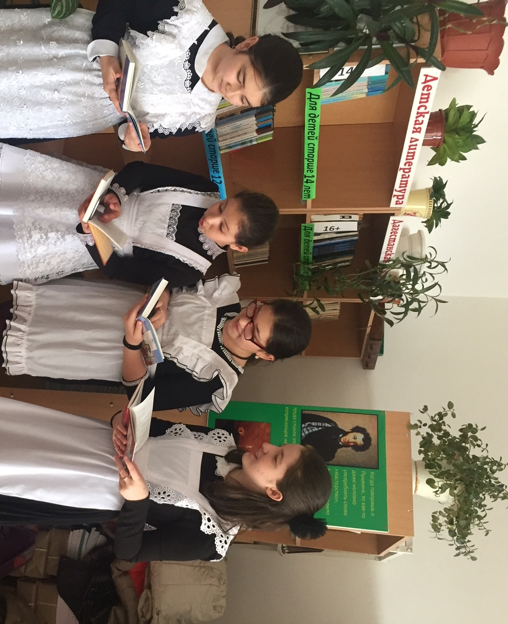
Середина XII века, Муровийск. Непокорные язычники, которые жили в этом городе, противились принять христианство много веков.
Когда в Киеве уже давно отреклись от Перуна, в Муровийске продолжали поклоняться древним языческим богам. Пока на один из местных родов не упало тяжелое проклятие.
Когда-то отец Ильи, который был заклятым язычником, в одной из битв разрубил на части православную икону. За это его род был проклят: «Отныне все мальчики в роду будут рождаться инвалидами». Проклятие начало сбываться через 10 лет, когда у богохульника родился мальчик Илья и у него сразу после рождения отказали ноги.

Чего только ни делали его родные. Но все заговоры не помогали. Мальчик рос сильным, веселым, но абсолютно беспомощным. Целыми днями Илья сидел на лавке и смотрел в окно на детей, которые играли на улице. В эти моменты мальчик не по-детски сжимал кулаки и обещал себе, что когда-то он станет здоровым и ни для кого больше не будет в тягость.
Так прошло 30 лет. На лавке возле окна сидел уже сильный мужчина. Он и теперь не мог встать и не чувствовал ног. Но никто из его родных не знал, что Илья каждый день, упрямо сжав зубы, тренирует руки: поднимает тяжести и разгибает подковы. Он может все, тело слушается каждого его приказа, но ноги и теперь как бы принадлежат другому человеку.
Когда Илье исполнилось тридцать три года, он был готов смириться с судьбой и дома на печке искупать богохульство своего рода. Что и того, что в руках он чувствовал богатырскую силу? Ведь взрослый мужчина оставался беспомощным ребенком.
Но все изменилось в один день, когда возле его дома появились странствующие старцы. Они зашли в дом и попросили подать им воды. Илья пояснил, что не может этого сделать, потому что никогда не мог вставать. Но гости как будто не слышали его и повторили свою просьбу. В этот раз просьба звучала как приказ. 33-летний мужчина едва не расплакался от обиды. Но неожиданно почувствовал в ногах неведомую силу.
Отныне он мог ходить. Кем были эти старцы, Илья так и не узнал. Откуда они узнали о нем и почему помогли? Современные доктора не могут дать этому случаю объяснение. Единственное в чем они убеждены, так это в том, что этот мужчина действительно начал ходить только лишь в зрелом возрасте.

Феномен исцеления.
Что произошло на самом деле никто не знает, но многие склоняются к тому, что психология здесь может сыграть решающую роль.
Современная медицина еще не дошла до того уровня знаний, чтобы пояснить этот феномен исцеления.
Старцы ушли, но перед уходом дали Илье наказ искупать дедовский грех и защитить свою землю от полчищ врагов, которые тучей сунут на Русь. Исцеленный Илья согласился, а потом дал старцам обет посвятить свою жизнь Богу.
Став на ноги он берется за самую тяжелую физическую работу: за день выкорчевал целое поле могучих дубов, на своих плечах легко переносит колоды, которые не под силу сдвинуть двум лошадям. Старые родители радуются выздоровлению сына, но еще больше они удивлены его нечеловеческой силой. Они не подозревали, что Илья годами тренировал руки. Счастливые родители надеялись, что теперь их сын будет им помощником и опорой.

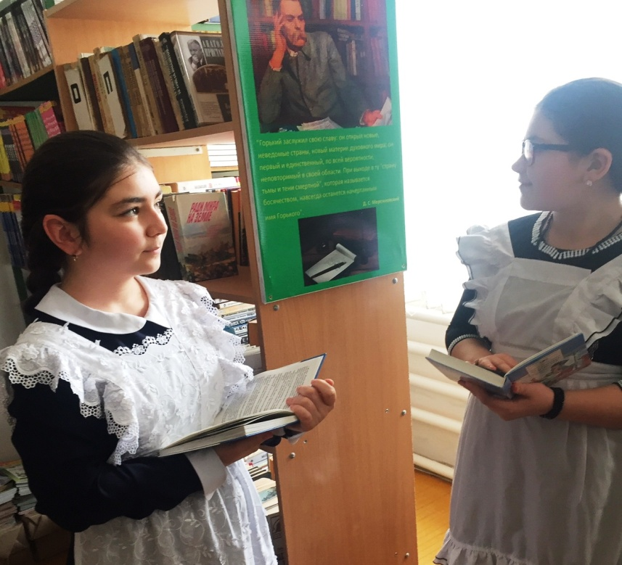
Надпись на табличке: «По преданию Илья Муромец такие дубы с корнем вырывал, да в Оку их кидал и изменил русло реки. Этому дубу около 300 лет, он рос ещё во времена Ивана Грозного, а потом ещё 300 лет в оке пролежал. Его диаметр около 1.5 м., обхват около 4.6м. В 2002 году дуб был поднят муромскими речниками со дна Оки на Спасском перекате, в 150 км. от устья»
Но Илья не захотел оставаться дома. Годы, проведенные в параличе, изменили его тело. Руки стали необыкновенно сильными, в такие руки меч сам просится.
ОН ПОМНИТ СВОЙ ОБЕТ СТАРЦАМ: ЗАЩИТИТЬ СВОЮ РОДИНУ ОТ ВРАГОВ И ПОСВЯТИТЬ СВОЮ ЖИЗНЬ СЛУЖЕНИЮ БОГУ.
А когда услышал о страшном нашествии половцев и призыв князя к защите родины, то едет в Киев добывать военную славу и защищать землю.
Самый короткий путь от Муровийска в Киев идет через опасный лес. Там, возле могучего дуба, жило огромное чудище, которое своим свистом убивало каждого спутника. Это чудище называли Соловей Разбойник.

Былины рассказывали: Илья Муромец заехал в лес и громко вызвал чудище на ратный бой. Соловей засвистел так, что конь под богатырем присел. Но Илья не испугался. Бой между ними был коротким. Илья с легкостью победил Соловья Разбойника, связал и повез его в Киев в подарок князю.
Но как эта встреча могла выглядеть в действительности?

Соловей ли, разбойник ли?
Ученые считают, что Соловей Разбойник действительно мог жить в Черниговских лесах. И это было не мифическое чудище а вполне реальный человек. О нем даже воспоминание в летописи осталось.
Разбойника звали не Соловей, а Могита. Он разбойничал в лесах под Киевом. Возможно именно его победил реальный Илья Муромец. Как и былинный Соловей, Могита был пойман и привезен на суд в Киев.
Там, если верить былине, Илья встретился с князем Владимиром — Красное Солнышко. Но просто одетый крестьянин не понравился надменному князю. Вместо обещанной награды за Соловья Разбойника Владимир бросил к ногам Ильи свою поношенную шубу, бросил как какому-то нищему.
Богатырь рассердился не не шутку и начал угрожать князю. Охране с трудом удалось его схватить и бросить в темницу. Перепуганный Владимир велел тридцать дней не давать наглецу хлеба и воды.
Тем временем Киев окружает орда врагов. Их Хан предлагает сдать город и снять с церкви кресты. Иначе он уничтожит город, выжжет церкви и потопчет лошадьми святые иконы. С самого князя он грозится живьем содрать кожу. Тогда-то Владимир вспомнил о богатыре, который сидит в темнице. Он просит Илью Муромца забыть обиду и стать на защиту Киева.
Так повествуют древние былины. Но на самом деле Илья Муромец не мог встретиться во времени с князем Владимиром, т.к. жил на сто лет позже него.

Почему былины это припрятали? И мог ли Илья Муромец на самом деле помогать защищать Киев?
Былины сдвинули во времени людей из двух эпох. В этом нет ничего странного. Ведь народные рассказы из поколения в поколение дополнялись новыми подробностями и персонажами. В былинах они часто перемешивались и свои героические поступки совершали вместе.
Три легендарных былинных богатыря: Илья Муромец, Добрыня Никитич и Алеша Попович никогда не могли встретиться друг с другом в реальном времени ибо их разделяет три столетия.
Богатырь Добрыня Никитич жил в X веке и на самом деле был дядей князя Владимира Великого. Богатырь Алеша Попович дрался с чудищем — змеем в XI веке, а Илья Муромец защищал Русь в XII веке. Но кому из князей служил Илья?
Когда Илья Муромец приехал в Киев, на престоле был князь Святослав, правнук Владимира Мономаха. Он не мог пренебрежительно отнестись к богатырю.

Первый военный поход Ильи Муромца.
Святослав был здравомыслящим и уравновешенным политиком. Он во времена своего правления пытался объединить русских князей против половцев. Уже в своем первом походе под руководством Святослава русичи разбили полчища половцев.
Именно в этом походе, как считают историки, впервые принял участие богатырь Илья Муромец. Они предполагают, что он входил в дружину князя и принимал участие во всех битвах, которые происходили в тот промежуток времени.
В военных походах прошло десять лет. Илья стал прославленным богатырем, о котором начали слагать легенды.
Тем временем сам он не торопился исполнять обещание, которое дал своим исцелителям. Он не готов был уйти от мирской жизни в монастырь и считал, что впереди у него еще много ратных подвигов. Но воевать ему оставалось недолго.
В 1185 году сын Святослава князь Игорь собирает свою дружину в поход на половцев. Семь тысяч русских воинов, возглавляемых Игорем, идут просто в сердце половецкой земли.
Тогда они еще не знали, что этот поход закончится для них поражением, самым жестоким в истории Киевской Руси. Именно эта битва была описана неизвестным летописцем в произведении «Сло́во о полку́ И́гореве«.В. М. Васнецов. После побоища князя Игоря Святославича над половцами
Решающий бой русичей с кочевниками.
Их было столько, что пыль из-под копыт закрыла землю. Силы были неравными и ряды русичей тянут. Князь Игорь видит, что половцы прижимают русичей к берегу реки.
На Илью нападают сразу несколько кочевников. Тяжелый удар сбрасывает его с лошади. Половец заносит кривой ятаган над головой богатыря. Еще мгновение и все…
И тут на Илью как бы снисходит прозрение. Только теперь, перед лицом смерти он вспомнил свое обещание искупить старый дедовский грех служением Богу. Илья Муромец мысленно просит старцев, исцеливших его, о помощи в последний раз. Если он выживет в этом бою, то больше никогда не возьмет в руки оружие.
Илья Муромец в этой битве с половцами получил очень тяжелые ранения. И это стало причиной его отхода от ратных дел. А жизнь ему спасла стрела русича, успевшая пронзить половца.
Илья уже не помнил, как верный конь вынес своего всадника с поля боя. А когда сознание вернулось ему, первое, что увидел Илья, были православные кресты на церкви.
Киево-Печерский монастырь.
Сюда на лошади приехал израненный мужчина лет сорока. Возле стен монастыря он расседлал и отпустил коня, а затем снял с себя доспехи. В Лавре богатыря принял иегумен Василий. Он был не просто монахом, а главным защитником главной русской святыни. Нового послушника он встретил гостеприимно и надеялся, что Илья Муромец поможет монахам защищать Лавру от частых набегов. Поэтому иегумен разрешает Илье взять с собой в келью меч.
Но Муромец сразу говорит монахам, что больше он никогда не возмет в руки меч, никогда и никого не станет убивать, а будет исполнять обет, который когда-то дал святым старцам.
ОН ПРИНЯЛ ПОСТРИГ В ЧЕСТЬ ПРОРОКА ИЛЬИ. В КЕЛЬЕ ВЕЛ АСКЕТИЧЕСКИЙ ОБРАЗ ЖИЗНИ И НИ С КЕМ НЕ ОБЩАЛСЯ.
В рукописи XYII века были найдены воспоминания о необычайном смирении бывшего богатыря, который дал обет никогда не поднимать руку на ближнего своего. За время пребывания в монастыре к нему пришел дар предвидения и исцеления. Но довелось ли Илье умереть в мире и молитве? Летописные источники утверждают, что нет.
В 1203 году в Киев ворвались полчища князя Рюрика Ростиславовича. Для того, чтобы изгнать из города своего племянника, князь привел с собой жадных к грабежам и разбою половцев, а после осады отдал им Киев на растерзание.
И случилось великое зло на земле русской. Ничего подобного не было со времени крещения Руси. Эти печальные события описаны в «Повести временных лет».
Половцы сожгли Подол, ограбили Софию Киевскую и Десятинную церковь и уничтожили всех монахов и священников. Мирное население беспощадно уничтожили. А потом подошли к воротам Киево-Печерской Лавры.
К бою с ними встали все, кто был в монастыре. Единственный, кто не вышел со всеми, был инок Илья. С кельи он слышал отголоски битвы. Но он помнил, что пришел в монастырь и дал обет никогда не брать в руки оружие.
Муромец выходит с кельи, готовый склонить голову перед мечом половца. Но неожиданно он видит иегумена Василия, который в руках держит икону. С ней он медленно идет через поле битвы навстречу врагу. А потом Илья увидел, как иегумен упал, а разбитая икона стала красной от крови. И тогда иегумен Илья в последний раз нарушает обещание. Он поднимает меч чтобы, как когда-то, одним ударом снести головы врагам но неожиданно чувствует сильнейшую слабость в ногах. Он не может сделать ни одного шага.

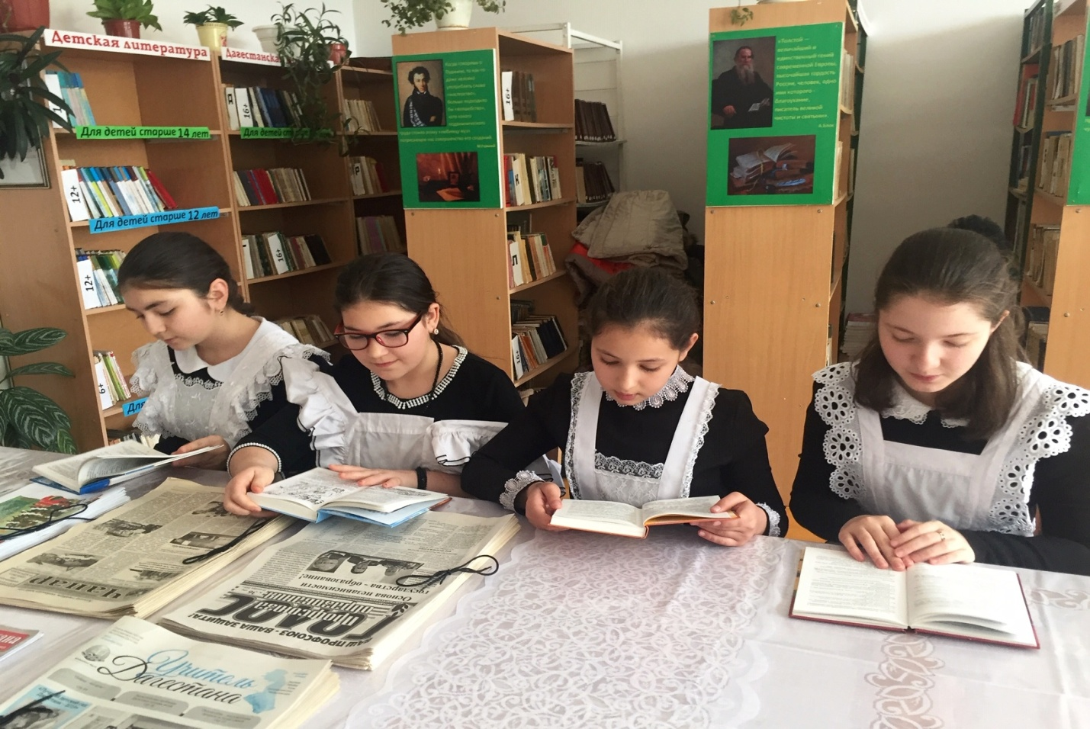
Через мгновение он видит видение — поруганную его делом икону. Окруженный врагами, Муромец собрал последние силы, но стать на ноги он уже не смог, а только почувствовал, как его ударило вражеское копье.
В тот день все монахи Киево-Печерской Лавры приняли мученическую смерть. Среди них был и инок Илья. Его похоронили вместе с остальными.
А когда через пол столетия монахи открыли его захоронение, они были сильно удивлены. К телу Ильи Муромца не прикоснулось тление. Пальцы правой руки были сложены так, как будто он осенял себя крестом.

Гробница преподобного Илии Муромца. В серебряном ковчеге находится часть левой руки преподобного.
Объяснения этому феномену ученые до сих пор не нашли. И точных обстоятельств Ильи Муромца не знает никто. Известно только, что погиб он, получив смертельный удар копьем, когда защищал святой монастырь. В последний момент жизни Илья Муромец был и богатырем-воином и преподобным монахом одновременно.
В 1643 году его канонизировали под именем Преподобного Ильи. Так монахи на много веков спрятали правду о настоящем Илье Муромце. К мощам Преподобного Ильи до сих пор приходят за исцелением, особенно люди с болезнью ног.
Они молятся не былинному герою, который стал героем сказок и анекдотов, а тому, кто нашел в себе силу преодолеть неизлечимую болезнь и навсегда отказаться от мирской жизни.

